Définir une «BATTERIE CIRCULAIRE»
Vos coordonnées :
Raison sociale
Adresse
Code postal |  | Ville
Téléphone |  |  | Mail

Vous désirez Quantité :

Données techniques :
Puissance (W) |  | Tension (V) |  |  | Charge spécifiques (W/cm²)
Nombre d'étages de puissance

Tôlerie :
Matière |  |  | Epaisseur |  | Etanche |  | Calorifugé |  | Si oui épaisseur
Batterie placée

Gaz à chauffer
Nature |  |  | Débit d'air : mini |  |  |  |  | Maxi |  |  |  | N m3/H
Température d'entrée mini |  |  |  | Maxi |  |  |  |  | °C
Pression de gaz à l'entrée |  |  |  | bar effectif |  |  | Perte de charge admissible |  |  |  |  |  |  | bar effectif
Température de travail |  |  |  | °C |  |  | Utilisation

Dimensions

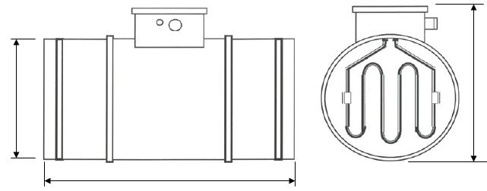

Hauteur
Ø

Longueur

Les options et accessoires :

Thermostat de sécurité
Sonde PT100, TCJ, TCK
Limiteur de température
Joint d'étanchéité
Manchette de raccordement

